Mesterséges intelligencia tantárgyi webes keretrendszer készítése

Összefoglaló

Készítette: Ferencsik Márk

Témavezető: Kunné Tamás Judit

A szakdolgozatom címe alapján össze kell gyűjtenem a GEIAK130B Mesterséges Intelligencia tárgyhoz kapcsolódó oktatói, valamint hallgatói dokumentumokat, mely magába foglalja például az oktatási segédleteket (előadásjegyzeteket), illetve a demonstrációs programokat (főleg PROLOG programokat, valamint futtatható (.exe) állományokat). Valószínűleg lesznek egyeztetések az említett tárgy felelősével (Dr. Dudás Lászlóval), valamint a témavezetővel (Kunné Dr. Tamás Judittal) azzal kapcsolatban, hogy milyen dokumentumokat/erőforrásokat érdemes igénybe venni a szakdolgozat feladat teljesítéséhez. Feladataim közé tartozik még a webes tantárgyi keretrendszer rendszertervének elkészítése, mely különböző szolgáltatásokat fog nyújtani. A szolgáltatások közé fog tartozni például a tárgyhoz tartozó erőforrások (feladatsorok, záróvizsga kérdések stb.) letöltésének lehetősége, a programok letöltésének, vagy futtatásának lehetősége, továbbá újabb erőforrások feltöltésének megfelelő felület biztosítása. Mindezek mellett ki kell választanom a programozó-, valamint futtatókörnyezetet, majd a keretrendszer elkészítése után tesztelnem kell mindezt, valamint leírást, és dokumentációt kell létrehoznom a programról.

A hallgatók lehetséges, a keretrendszeren történő interakcióit az alábbi use-case diagram szemlélteti:

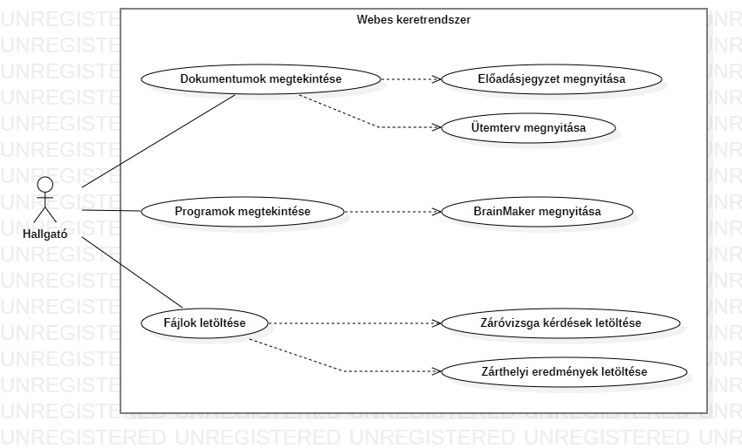

Valamint az adminisztrátorok lehetséges cselekvései alább láthatóak:

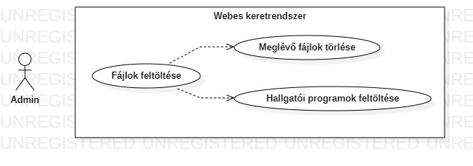

A témavezetővel történő kisebb egyeztetések alapján felmerültek opciók arra, hogy milyen programmal valósítsuk meg a rendszert. A legalkalmasabbnak a Node.js tűnt.

A Node.js egy olyan, webszerverek létesítésére készített szoftver, melyben JavaScript nyelven lehet programokat írni. Magával a JavaScript nyelvvel a szakmai gyakorlatom során találkoztam, valamint a Webtechnológiák I. c. tárgy keretein belül is volt dolgom ezzel a programozási nyelvvel. Ám mivel a Node.js-szel (valamint általánosságba véve a webes keretrendszerek lehetséges megvalósításaival) még nem foglalkoztam, ezért ez okozhat némi akadályt a rendszer létrehozásában. Ezeket az esetleges kisebb tárgyi hiányosságokat kiküszöbölendő, az interneten található segédanyagokat (például W3Schools) áttanulmányozom annak reményében, hogy ezáltal átfogóbb képet kaphatok a rendszer megvalósításához.

Emellett egy alternatív megoldást jelenthet az Ionic, mely egy nyílt forráskódú SDK (Szoftverfeljesztő készlet). Ennek segítségével webalkalmazások mellett asztali-, valamint mobilalkalmazások is fejleszthetőek, továbbá lehetővé teszi a cross-platform megoldást is.

Mindezek mellé némi HTML, valamint CSS nyelvbéli tudás is szükségeltetik. Ezt a tudást már némileg elsajátítottam, legutoljára a Webtechnológiák I. c. tárgy anyagából meríthettem tudást. Ezen tudás magának a weboldalnak a létrehozását, valamint esztétikájának javítását teszi lehetővé. A weblap igény szerint tovább bővíthető JavaScript kóddal, így növelve az oldal dinamikus mivoltát.

A továbbiakban megjegyzendő, hogy egy bizonyos autentikációs protokollt, az OAuth-ot is terveztük beimplementálni annak érdekében, hogy a felhasználóknak engedélyezési folyamatokat biztosítson, ezzel is növelve a minőségi program immerzióját. Azt, hogy pontosan melyik verziót vesszük igénybe, a munkafolyamat későbbi szakaszaiban fog körvonalazódni.

Érdemi szakdolgozat munkámat a Szakdolgozat II. c. tárgy keretein belül terveztem nyilvánosságra hozni, bemutatni.

Szöveges értékelés:

Érdemjegy:

Aláírás